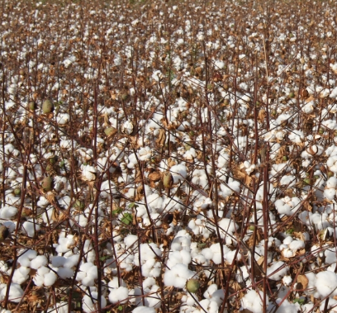

Tavsif
G’o‘za navi | Бухоро-8
Genetik tarkibi | Бухоро пахтачилиги масъулияти чекланган жамиятида Бухоро-6 навига бир паллали ўсимликларнинг фотосентиз ирсиятини ўтказиш йўли билан яратилган.
Муаллифлари: | А.М.Баталов, Н.Симонгулян, М.Баракаева, Р.Рустамова, Д.С.Ядгаров, Б.Н.Рахматов, Х.Ш.Нематов, З.Бакирова, М.Нуьмонов  G. hirsutum турига мансуб.  2007 йилдан Қорақалпоғистон Республикаси ҳамда Бухоро ва Қашқадарё вилоятлари бўйича Ўзбекистон Республикаси ҳудудида экиш учун тавсия этилган қишлоқ хўжалик экинлари Давлат реестрига киритилган.
Hosildorligi | Бухоро ва Қашқадарё вилоятларидаги нав синаш станция ва участкаларида 2005-2009 йилларда ўртача ҳосилдорлиги гектарига 41,2 центнерни ташкил қилган. (Қоракўл Давлат нав синаш участкасида ҳосилдорлиги 42,1 ц/га, Ғиждувон Давлат нав синаш участкасида ҳосилдорлиги 40,6 ц/га бўлган).
Chidamliligi | Ko‘sak qurti va boshqa ayrim zararkunandalarga chidamli
O‘suv davri | 120 kun
Bo‘yi | Тупининг бўйи 90-120 см, устунсимон, пояси кам тукланган, ранги тўқ яшил, ётиб қолмайди. Ҳосил шохлари 2-типда. Барги ўртача, 3-5 бўлакли, яшил рангда. Гули йирик, юқори қисмида оч сариқ, асосий қисмида тўқ сариқ рангда. Кўсаги катта, думалоқроқ, кам ривожланган бурунчали, тўқ яшил рангда, яхши очилади, ҳосили тўкилмайди
Ko‘rsatkichlar | 1000 дона чигитининг вазни 138 г. Битта кўсакдаги пахтанинг оғирлиги 7,4-7,6 г. Тола чиқими 36,8-37,6 %. Толаси V типга мансуб. Вилт билан касалланмаган.

